|  |  |  |  |
| --- | --- | --- | --- |
|  | **COLEGIO CLASS IED**  **"El conocimiento y el arte como herramientas para la comunicación, el liderazgo y la convivencia”** |  |  |
| **GUIA INTEGRADA N° 07** |
| **GRADO QUINTO JT** |
| **PRIMER SEMESTRE** |
| **Semana 24 de MAYO al 4 de JUNIO** |
| **de 2021** |



**DESEMPEÑO DE COMPRENSIÓN:** Identificar el mínimo común múltiplo y máximo común divisor

**CONCEPTOS A ESTUDIAR**: Mínimo común múltiplo y máximo común divisor





El mínimo común múltiplo de dos o más números es el menor de los múltiplos comunes a estos dos números y es diferente de cero. La expresión mínimo común múltiplo lo abreviamos con las letras **m. c. m.**

**EJEMPLO:**

El m.c.m. entre 2 y 3 se halla así: primero se buscan los múltiplos comunes

**M2 ={** 0**,** 2,4,6,8,10,12,14,16,18,20…**}**

**M3={** 0**,** 3,6,9,12,15,18,21,24,27,30….**}**

Los múltiplos comunes son **6,12 y 18** pero escogemos el menor de ellos, entonces

**m.c.m (2 y 3)** = 6

También podemos hallar el m.c.m de dos o más números descomponiendo en factores primos.



**EJEMPLO:**

|  |  |  |  |
| --- | --- | --- | --- |
| Hallar el m.c.m de 25 y 75 | 25 | 75 | 5 |
|  | 5 | 15 | 5 |
|  | 1 | 3 | 3 |
|  |  | 1 |  |

Entonces multiplico los factores primos encontrados 5 X 5 X 3 = 75.

Es decir que el **m.c.m.(25,75) =** 75

  

El máximo común divisor de dos o más números es el mayor de los divisores comunes de estos dos números. La expresión máximo común divisor la abreviamos con las letras **m.c.d**.

#### EJEMPLO:

El m.c.d entre 15 y 30 se busca así: primero se buscan los divisores de cada número.

#### D15= {1, 3, 5,15}

**D30= {1, 2, 3, 5, 6, 15,30}**

Los divisores comunes son **1, 3, 5,15** pero escogemos el mayor de ellos, entonces

**m.c.d.(15 y 30) =** 15

También podemos hallar el m.c.d. de dos o más números descomponiendo en factores primos.

#### EJEMPLO:

Busco los números comunes en ambos lados y los multiplico.

|  |  |  |  |  |
| --- | --- | --- | --- | --- |
| Hallar el m.c.d de 16 y 24 | 16 | 2 | 24 | 2 |
|  | 8 | 2 | 12 | 2 |
|  | 4 | 2 | 6 | 2 |
|  | 2 | 2 | 3 | 3 |
|  | 1 |  | 1 |  |

Entonces 2 X 2 X 2 = 6

Es decir que **m.c.d (16 ,4) = 6**



* **Observa el video en el siguiente link** [**https://www.youtube.com/watch?v=txLlA_fyL5g**](https://www.youtube.com/watch?v=txLlA_fyL5g) **para ampliar la fundamentación.**

1. Hallar el m-c-m de los siguientes números: (debe estar el procedimiento que realice).

|  |  |  |  |  |  |  |
| --- | --- | --- | --- | --- | --- | --- |
| **7 y 5** | **16,24 y 8** | **42,70 y 90** | **90,495 y 175** | **33,99 y 66** | **224 y 98** | **4 y 9** |
| **P** | **A** | **R** | **M** | **D** | **S** | **A** |
|  |  |  |  |  |  |  |

|  |  |  |  |  |  |
| --- | --- | --- | --- | --- | --- |
| **15,28 y 40** | **33 y 42** | **56, 48y 50** | **72,108 y 60** | **18 y 27** | **9,25 y 81** |
| **O** | **I** | **S** | **M** | **E** | **A** |

|  |  |  |  |  |  |
| --- | --- | --- | --- | --- | --- |
|  |  |  |  |  |  |

Utilizar las letras de cada respuesta para formar una oración.

|  |  |  |  |  |  |  |  |  |  |  |  |  |  |  |  |
| --- | --- | --- | --- | --- | --- | --- | --- | --- | --- | --- | --- | --- | --- | --- | --- |
| 36 | 34650 | 840 |  | 2025 |  | 1080 | 308 | 8400 |  | 35 | 48 | 198 | 1890 | 54 | 1568 |
|  |  |  |  |  |  |  |  |  |  |  |  |  |

|  |  |  |
| --- | --- | --- |
| ❖ | **Observa el video en el siguiente link** |  |
|  | [**https://www.youtube.com/watch?v=WD4rGWCRBYY**](https://www.youtube.com/watch?v=WD4rGWCRBYY)  **Hallar el m.c.d. de los siguientes números.** | **para ampliar la fundamentación.** |
| **2.** |  |

|  |  |  |  |  |  |  |  |  |
| --- | --- | --- | --- | --- | --- | --- | --- | --- |
| **50 y 175** | **121 y 55** | **30,54 y 18** | **360 y 450** | **40,36 y 12** | **72,108 y 60** | **90,160 Y 24** | **9,18 y 27** | **28,30 y 44** |
| **T** | **R** | **L** | **N** | **O** | **H** | **S** | **Y** | **O** |
|  |  |  |  |  |  |  |  |  |

|  |  |  |  |  |  |  |  |  |  |
| --- | --- | --- | --- | --- | --- | --- | --- | --- | --- |
| **170 y 189** | **290 y 405** | **68,70 y 110** | **91 y 154** | **124 y 230** | **72 y81** | **24,36 y68** | **45,60 y 105** | **6,12 y 15** | **84, 196 y 252** |
| **P** | **O** | **S** | **E** | **L** | **E** | **O** | **R** | **S** | **O** |
|  |  |  |  |  |  |  |  |  |  |

Utilizar las letras de cada respuesta para formar una oración, después unir las dos oraciones para formar una frase y realizar un dibujo.

|  |  |  |  |  |  |  |  |  |  |  |  |  |  |  |  |  |  |  |  |  |  |  |
| --- | --- | --- | --- | --- | --- | --- | --- | --- | --- | --- | --- | --- | --- | --- | --- | --- | --- | --- | --- | --- | --- | --- |
| 2 | 4 | 3 |  | 12 | 4 | 90 | 11 | 5 |  | 9 |  | 6 | 2 | 8 |  | 15 | 9 | 2 | 1 | 7 | 25 | 28 |
|  |  |  |  |  |  |  |  |  |  |  |  |  |  |  |  |  |  |  |

#### FRASE

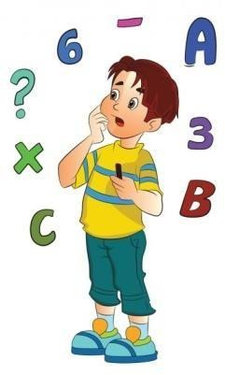**¿CUANTOS CUADRADOS HAY EN CADA FIGURA?**

**RETO # 7**

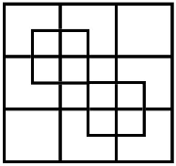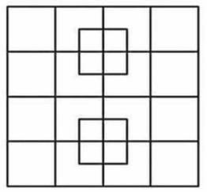

**AUTO EVALUO MI PROCESO DE APRENDIZAJE**

Marca con una X según corresponda (**Realiza este ejercicio en tu cuaderno**)

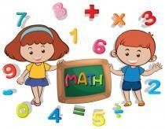

|  |  |  |
| --- | --- | --- |
| **DESEMPEÑO** | **SI** | **NO** |
| * Asistí al Encuentro Sincrónico |  |  |
| * Hallo m.c.m. de dos o más números. |  |  |
| * Hallo m.c.d. de dos o más números |  |  |
| *Me gustó la actividad, Aprendí |  |  |



*GEOMETRIA SEDE C*

**DESEMPEÑO DE COMPRENSIÓN:** Identificar patrones numéricos

**CONCEPTOS A ESTUDIAR**: Patrones numéricos.



Un patrón es el criterio o caracteristica comun que permite relacionar los elementos de una secuencia.

EJEMPLO: En la siguiente secuencia, el número siguiente es el doble del número anterior.

**20**

**40**

**80**

**160**

**320**



1. completa las secuencias:

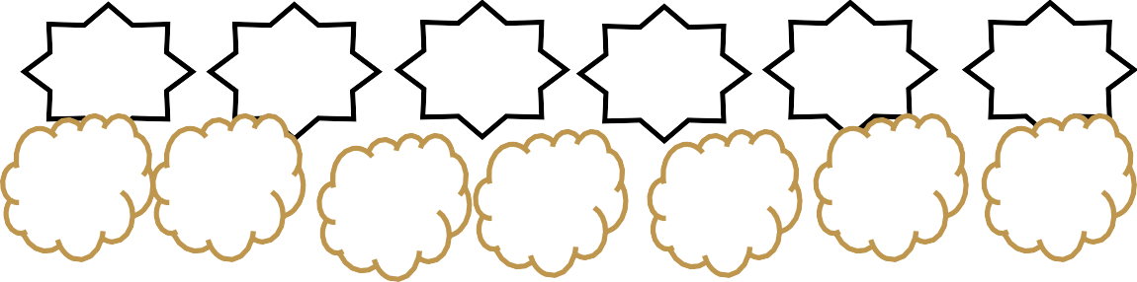

2569

2577

2601

**320**

**420**

**920**

1. Escribe el patrón de cada secuencia.

**950**

**900**

**850**

**800**

**750**

**700**

**650**

**600**

Patrón:

**90**

**120**

**150**

**180**

**210**

**240**

**270**

**300**

**310**

Patrón:

1. Resuelve:

Manuel pasó sus 60 días de vacaciones con su abuelo en la finca. Su abuelo le dijo que irían algunos días a recoger frutas, y realizo el siguiente tablero marcando los días que irían.

Si hoy es el día 24 ¿qué otros días recogerán frutas?

|  |  |  |  |  |  |  |  |  |  |
| --- | --- | --- | --- | --- | --- | --- | --- | --- | --- |
| 1 | 2 | 3 | 4 | 5 | 6 | 7 | 8 | 9 | 10 |
| 11 | 12 | 13 | 14 | 15 | 16 | 17 | 18 | 19 | 20 |
| 21 | 22 | 23 | 24 | 25 | 26 | 27 | 28 | 29 | 30 |
| 31 | 32 | 33 | 34 | 35 | 36 | 37 | 38 | 39 | 40 |
| 41 | 42 | 43 | 44 | 45 | 46 | 47 | 48 | 49 | 50 |
| 51 | 52 | 53 | 54 | 55 | 56 | 57 | 58 | 59 | 60 |

Observa el tablero y contesta:

* 1. ¿Qué día inician las salidas el abuelo y Manuel?
  2. ¿Cuántos días pasaron para la segunda salida?
  3. ¿Cuántos días pasaron para la tercera salida?
  4. Escribe en orden los días que salieron a la finca y responde:

**4**

**8**

**12**

+

+

* + 1. ¿ caunatos dias salen a recoger frutas?
    2. Los dias que van a recoger fritas forman un patron? ¿Por qué?
    3. Manuel y su abuelo, en sus próximas salidas iran los dias:

1. Sigue el patrón indicado en dada serie.(utiliza regla)

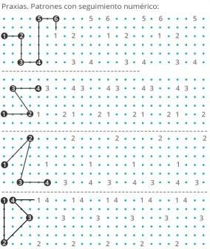

#### AUTO EVALUO MI PROCESO DE APRENDIZAJE

Marca con una X según corresponda (**Realiza este ejercicio en tu cuaderno**)

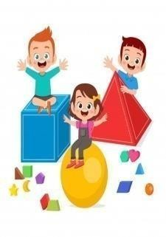

|  |  |  |
| --- | --- | --- |
| **DESEMPEÑO** | **SI** | **NO** |
| * Asistí al Encuentro Sincrónico |  |  |
| * Identifico patrones numéricos |  |  |
| *Me gustó la actividad, Aprendí |  |  |

**GUIA DE ESPAÑOL - LENGUA CASTELLANA**

|  |  |
| --- | --- |
| **METODOLOGIA** | * **Leer detenidamente la información. (fundamentación) del tema a trabajar.** * **Leer el capítulo del XIX al XXIII del libro el principito.** * **Copiar las actividades y resolver en el cuaderno de español.**   Participar del encuentro sincrónico donde se dará una explicación de los temas.   * **Recuerda enviar las evidencias de forma ordenada preferiblemente en archivo PDF.** |
| **FECHA DE ENVIO** | **Por favor enviar las respuestas de la guía # 7 Máximo hasta el día 4 de junio de 2021** |
| **CONCEPTOS A TRABAJAR** | * **El Adverbio y sus clases. – La historieta (Características y elementos)** * **El anuncio publicitario. – Lectura del libro El Principito, capítulos del XIX al XXIII** |

**EL ADVERBIO**

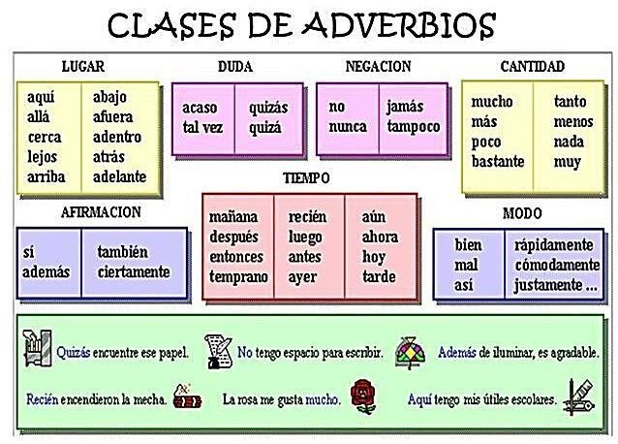

Es una parte de la oración que complementa a un verbo o un adjetivo. Los adverbios expresan circunstancias como: modo, lugar, tiempo, cantidad, afirmación, duda, etc.

**LA HISTORIETA**

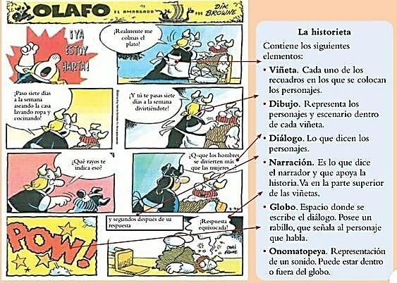La historieta es una secuencia de viñetas o representaciones graficas que narran una historia mediante imágenes y texto que aparece encerrado en un globo o bocadillo.

Repasa la historieta con el siguiente

https://youtu.b e/uPI- vlMQtEM

video:

## EL ANUNCIO PUBLICITARIO

El anuncio publicitario es la composición de imagen y texto escrito que transmite un mensaje y que tiene como propósito promocionar un producto. En el anunció se presentan productos y servicios de forma atractiva, para que las personas se sientan motivadas a consumirlos. **El impacto visual** y **el lenguaje creativo** son dos de las características más importantes que generan una impresión en el público. Estos anuncios se encuentran en diferentes formatos, lugares y medios de comunicación. Cuando un mensaje intente venderte algo, sabras que se trata de un anuncio publicitario.

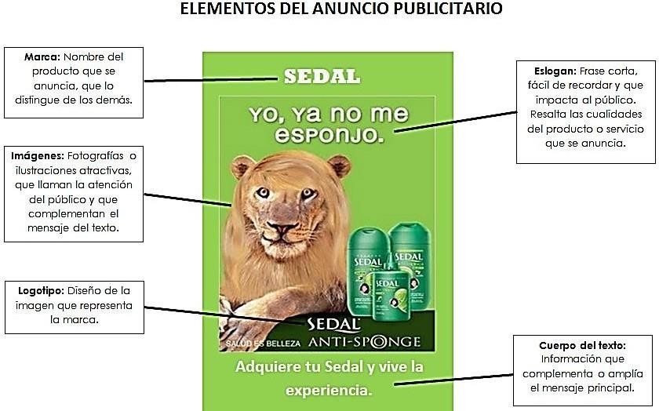

**ACTIVIDAD # 1**

**Teniendo en cuenta la lectura de los capitulos XIX y XX del libro el principito. A** .Lee atentamente cada oración e indica el tipo de adverbio que se utiliza:

-El pequeño principe subio **cerca** de una gran montaña

-El eco respondió **justamente** al llamado del principe _

-El planeta es **quizas** extraño todo desertico,todo punzante,todo salado…

-El principe **después** de haber andado encontró un jardín florecido

-Todas las rosas se parecian **bastante** a su flor.

-Las rosas del jardín **si** son semejantes a su flor.

-Me creía rico por tener una flor única y **no** tengo más que una rosa en común.

-**Jamás** seré un gran príncipe.

**B**.**Teniendo en cuenta la lectura de los capitulos: XXII y XXIII del libro el principito,**Escribe una oración con un **ADVERBIO** de la clase que se le indica en el siguiente cuadro:

|  |  |  |
| --- | --- | --- |
| ADVERBIOS | ORACIONES | |
| LUGAR |  |  |
| AFIRMACION |  | |
| TIEMPO |  | |
| CANTIDAD |  | |
| MODO |  | |
| DUDA |  | |

# ACTIVIDAD # 2

**Leo el capitulo XXI del libro El Principito y** elabora una historieta mínimo de 4 viñetas,debe tener en cuenta :los dialogos,los dibujos,los globos y el uso de onomatopeyas

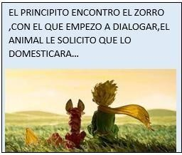

|  |  |
| --- | --- |
|  |  |
|  |  |

## ACTIVIDAD # 3

1. Imagina que alguien de tu familia va a vender un producto o va a abrir un negocio y tú vas a ayudar. Elige alguno de los siguientes productos o servicios para crear un anuncio publicitario (Elabora el anuncio publicitario en un octavo de cartulina, puedes utilizar marcadores, temperas o elementos reciclables que tengas en casa)

Debes tener en cuenta el nombre del producto, logo del producto, eslogan, imágenes, información adicional**.**

|  |  |  |
| --- | --- | --- |
| . PELUQUERIA DE MASCOTAS | -MERMELADA ORGANICA | -DISEÑO DE MODAS |

1. Completa la ficha informativa con el anuncio publicitario creado anteriormente:

|  |  |
| --- | --- |
| NOMBRE DEL PRODUCTO |  |
| LOGO DEL PRODUCTO |  |
| ESLOGAN |  |
| IMAGENES |  |
| INFORMACION ADICIONAL |  |

**ACTIVIDAD 1**

EDUCACION FISICA

Observar el video que aparece en el siguiente enlace:

https://youtu.be/ZQgoX0JfBNg

practica los ejercicios con lazo y envía las evidencias, puedes realizarlo por medio de fotografías.

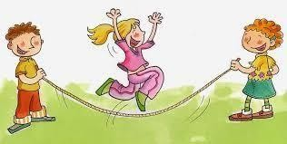

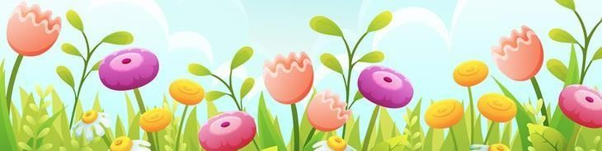Ciencias naturales

Reproducción en las plantas

**OBJETIVO**: **Diferenciar los tipos de reproducción en las plantas y su importancia**.

Todos los seres vivos cumplen funciones básicas como, dormir, crecer, comer y por su puesto reproducirse.

Sin la reproducción de las plantas no podría haber medio ambiente y sin medio ambiente no existirían los seres humanos y animales. Encontramos dos tipos de plantas: con flores (fanerógamas) y sin flores(criptógamas).

**TIPOS DE REPRODUCCION EN LAS PLANTAS**

* 1. **REPRODUCCION SEXUAL:** Es el tipo más común de reproducción en las plantas. El órgano de reproducción sexual son las flores, donde intervienen dos CÉLULAS especializadas célula masculina (el polen) y una célula femenina (el óvulo). Cada célula se guarda dentro de un ÓRGANO así el polen se encuentra en el órgano masculino llamado estambre o endocreo, exactamente en la ANTERA, el ovulo célula femenina, se encuentra en el órgano femenino llamado pistilo ( carpelo) el cual está formado por estigma, estilo y ovario). Cada planta que sigue este proceso florece y da semillas, una vez es polinizada por diferentes tipos de insectos. Tras germinar, el polen da lugar a una nueva flor, que a su vez origina una semilla.

Sus descendientes son parecidos a sus progenitores, pero no iguales o idénticos, tienen características de ambos.

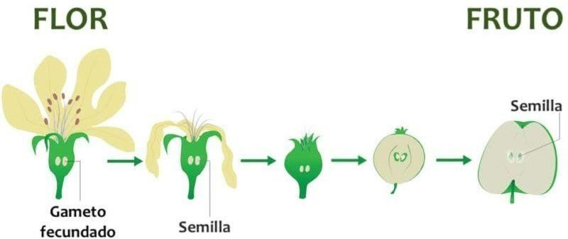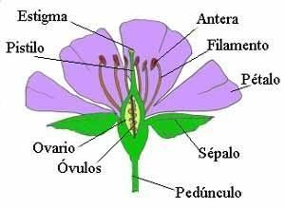

La reproducción sexual se puede dar por medio de la **POLINIZACION y la FECUNDACIÓN.**

* 1. **REPRODUCCION ASEXUAL: L**lamada también **reproducción vegetativa**. Interviene un solo organismo dando origen a plantas idénticas a su progenitor.

A partir de un individuo se pueden obtener o producir numerosos individuos.

**Algunas formas de reproducción asexual en las plantas son:**

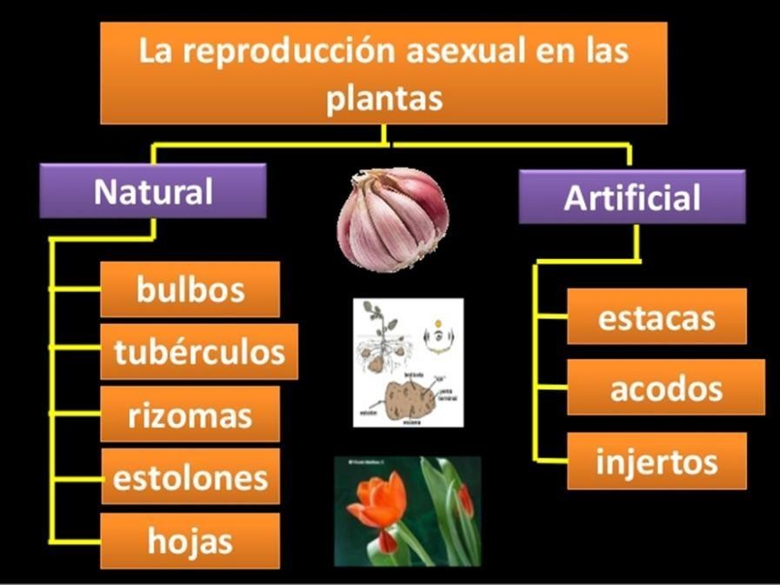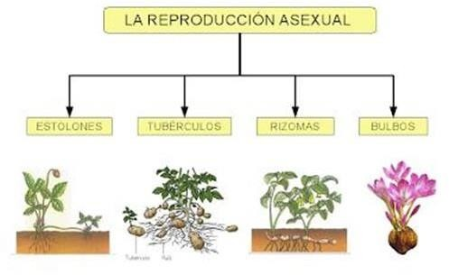

**Actividades**

**ACTIVIDAD 1.**

Observa el video, con el siguiente link y responde.

https://[www.youtube.com/watch?v=89NwOC1KFCA](http://www.youtube.com/watch?v=89NwOC1KFCA)

1. ¿Cuál es el órgano de reproducción sexual en las plantas?
2. ¿Cuál es el nombre del órgano reproductor masculino de las plantas? y ¿Cómo se llama la célula masculina?
3. ¿Cuál es el nombre del órgano reproductor femenino de las plantas? y ¿Cómo se llama la célula femenina?
4. ¿Por medio de qué mecanismos, se puede dar la polinización? , .
5. ¿En qué proceso se forma la semilla y el fruto? .

**ACTIVIDAD 2.**

* 1. Dibuja el órgano masculino y femenino de la flor.
  2. Dibuja la reproducción asexual de: Bulbo, estolón y rizoma.
  3. Consulta y dibuja ¿Qué es la fecundación en la flor?
  4. Consulta y dibuja ¿Qué es la Polinización directa y cruzada?

**ACTIVIDAD 3. Laboratorio**

**OBJETIVO**

**DESARROLLA LA SIGUIENTE PRÁCTICA DE LABORATORIO**

**Reproducción en las plantas.**

Identificar las diferentes formas de reproducción de las plantas.

**MATERIALES:**

* 6 frascos de vidrio o vasos desechables (También puedes cortar botellas plásticas).
* Papa, cebolla cabezona y estolón de pasto.
* Semillas de maíz, frijol y arveja.
* Una flor
* Hoja de papel o cartulina, cinta pegante y/o cualquier pegamento.

**INTRODUCCIÓN**

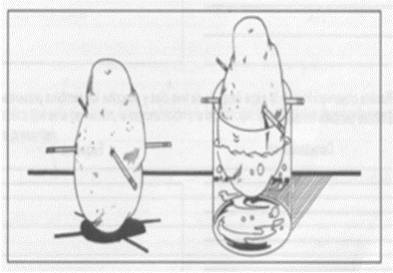En las plantas la reproducción asexual permite generar rápidamente individuos adultos genéticamente idénticos entre sí en cambio la reproducción sexual favorece la generación de una mayor variación en las características de los nuevos organismos y debido a la producción de semillas móviles la posibilidad de colonizar lugares lejanos.

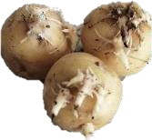**PROCEDIMIENTO: papa**

**1. Para sembrar la cebolla, el estolón de pasto y la papa:**

Adicionar agua en el vaso desechable hasta la mitad. Sujeta la cebolla y la papa al borde del vaso con palillos.

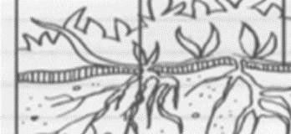La base de la cebolla debe estar tocando, el agua. La papa preferiblemente buscarla que ya tenga ojos o yemas.

**Estolón de pasto**: De igual forma debes colocar el estolón de pasto de tal manera que una parte quede en el agua y la otra fuera del agua sosteniéndolo con un palillo, sin dañar su tallo.

Espera por un tiempo de 10 días observa y toma nota sobre el desarrollo de cada una de las siembras.

1. 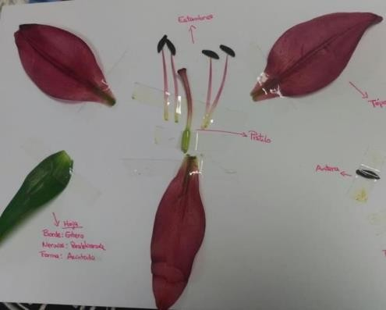**Para sembrar la semilla.** Toma tres vasos con agua y en la boca coloca gasa o algodón de tal forma que se humedezca.

Sobre el algodón de cada vaso coloca las semillas de frijol, maíz y arveja. de tal forma que toquen el agua.

Observa por un lapso de 10 días y toma nota. (llena el cuadro de los análisis que se encuentra en la parte de abajo).

Debes ubicar un sitio con buena luz y ventilación para dejar los vasos con las siembras. Si es posible después puedes sembrarlos en tierra.

1. **Disección de una flor. Apóyate en el siguiente link https://**[**www.youtube.com/watch?v=PPDpoM79JXE**](http://www.youtube.com/watch?v=PPDpoM79JXE)

Debes conseguir una flor preferiblemente de lirio, cayeno y/o astromelia.

* + Quitamos pétalos, pegamos y colocamos el nombre (formando la corola).
  + Enseguida los **estambres** (endocreo) órgano masculino de la flor, identificamos filamento y antera (polen).
  + Luego el **pistilo** (carpelo). Si es posible abre la parte del ovario, para identificar óvulos (esferitas muy diminutas, transparentes que parecen huevitos), si puedes obsérvalos con una lupa es mucho mejor.

**ANÁLISIS:**

**1- Registra tus apuntes en el siguiente cuadro. Toma una foto de inicio donde queden todos los vasos y una foto final, como evidencia de la práctica.**

**Describe ¿Qué sucedió a**

**los 10 días?**

**Pasto**

**Cebolla**

**Papa**

**Describe ¿Qué sucedió a los 5 días?**

**Tipo de reproducción Sexual _ asexual**

**Organismo**

|  |  |  |  |
| --- | --- | --- | --- |
| **Maíz** |  |  |  |
| **Arveja** |  |  |  |
| **Frijol** |  |  |  |

**2. Envía una foto de evidencia sobre la disección de la flor.**

**CONCLUSIONES:**

**Escribe dos conclusiones sobre los resultados de la práctica.**

Nota: La parte de laboratorio sobre el cuadro, la puedes responder en las copias si lo deseas, de lo contrario transcribe y desarrolla en el cuaderno.

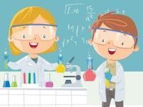**Docente: Mery Fandiño C.**

SOCIALES.

LOS CUATRO TIPOS DE RELIEVE.

Recordemos que ya miramos los dos primeros tipos de Relieve que son:

1. Sistema Montañoso Andino
2. Valles Interandinos

Los otros dos tipos de Relieve son:

1. EXTENSAS LLANURAS
2. 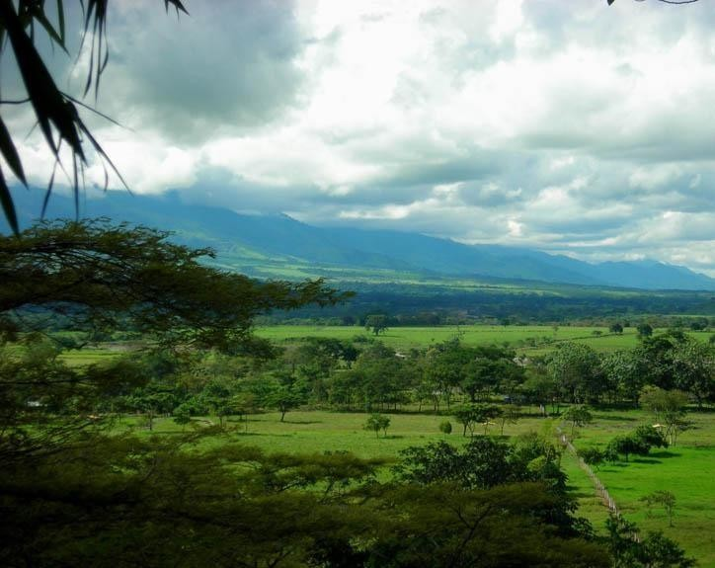SISTEMAS MONTAÑOSOS PERIFÉRICO. EXTENSAS LLANURAS

Las Llanuras, son el tipo de Relieve que predomina en el territorio Colombiano, son terrenos planos y extensos, prevalece el clima cálido.

En Colombia, se destacan las siguientes LLANURAS:

1. Llanura del Caribe.
2. Llanura del Pacífico
3. Llanura del Orinoco o Llanos Orientales.
4. Llanura Selvática del Amazonas.

SISTEMAS MONTAÑOSOS PERIFÉRICO.

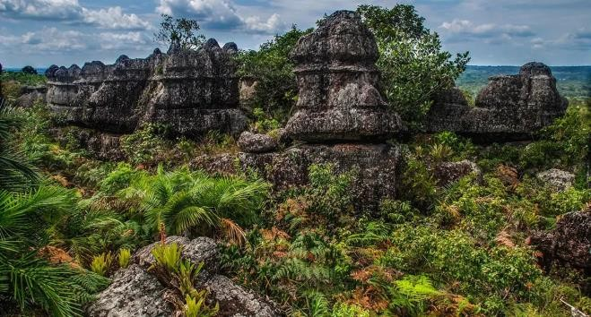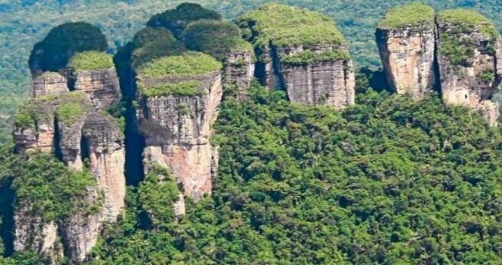

### 🌄 La Sierra Nevada de Santa Marta.

🌄La Serranía de la Macarena.

🌄 Las Serranías del Baudó y del Darién.

🌄 La Serranía de San Jacinto o Montes de María.

🌄 La Serranía Macuira.

🌄 La Serranía de Chiribiquete.

**COLOMBIA, UNA GRAN FUENTE DE AGUA..**



Colombia, además de poseer amplias áreas de agua en el Océano Pacífico y en el Océano Atlántico, tiene más de 1.300 ríos principales y aproximadamente 700.000 ríos pequeños o riachuelos, que nacen en las altas montañas o en los páramos.

También existen numerosas: Lagunas, Ciénagas, Embalses, Aguas Subterráneas, Lagos, Pantanos, humedales, quebradas, Arroyos...etc.

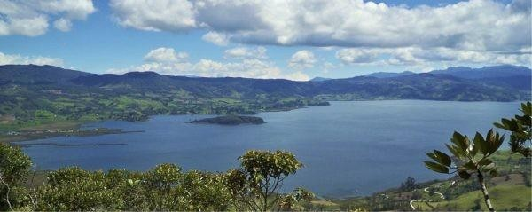LAGUNAS.. Son un depósito natural de agua, generalmente dulce, de menor profundidad que el Lago...En Colombia existen más de 1.800 lagunas.

CIÉNAGAS.. Son depósitos de aguas no corrientes, con algún grado de conexión con el Río (Del cual depende para renovar sus aguas)..Las Ciénagas,son más grandes que las lagunas; En Colombia, hay más de 1.900 Ciénagas

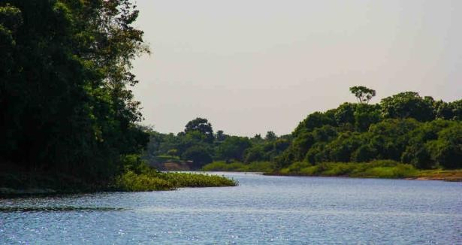

EMBALSES.. Un embalse, es la acumulación de agua en un determinado lugar, producida por una obstrucción artificial de la corriente de un río...Los embalses se usan para construir represas y así producir energía eléctrica.

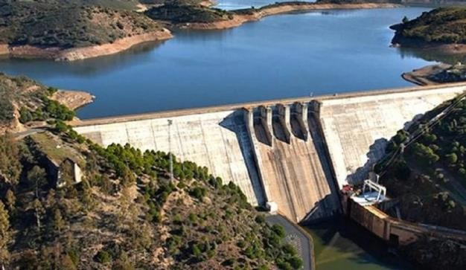

AGUAS SUBTERRÁNEAS.

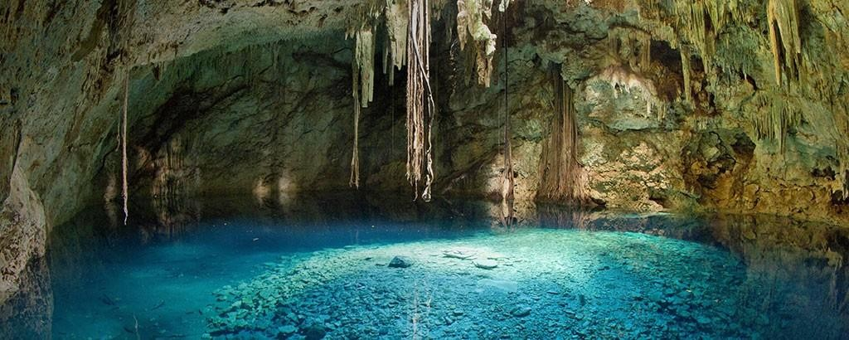Son aquellas fuentes de agua dulce, que se encuentran debajo de la superficie de la tierra, algunas de las aguas Subterráneas, brotan a la superficie en forma de Aguas termales...

ACTIVIDADES PARA DESARROLLAR..

**1**.

* 1. De acuerdo a tu creatividad, realiza el collage de una Llanura.
  2. Consultar las siguientes palabras
* Sierra
* Serranía
* Fauna
* Flora
* Periféricos
* Biodiversidad
  1. ¿Por qué los Llanos son cálidos?

#### 2.

1. Consulta dónde están ubicados los SISTEMAS MONTAÑOSOS PERIFÉRICOS en Colombia.
2. Dibuja o pega el mapa de Colombia ..Ubica los siguientes ríos con sus nombres:

🌊 Río Magdalena

🌊 Río Cauca

🌊 Río Caquetá

🌊 Río Amazonas

🌊 Río San Juan

🌊 Río Atrato

#### 3.

1. Consultar qué son los:

🌀 Pantanos

🌀Humedales

🌀Quebradas

🌀Arroyos

🌀 Lagos

1. Consultar los nombres de 5 LAGUNAS y escribir en qué departamento están ubicadas...
2. REFLEXIONA..

🌿--- Para qué son utilizadas las Llanuras?

🌴Qué Llanura, te gustaría conocer? ¿Por qué?

🦘Qué animales viven en las Llanuras del Orinoco o Llanos Orientales?

🏞Qué diferencia hay entre el SISTEMA MONTAÑOSO ANDINO y EL SISTEMA MONTAÑOSO PERIFÉRICO?

#### 5.

* 1. 🌍Qué similitud encuentras entre: una LAGUNA, una CIÉNAGAy un EMBALSE?
  2. 🌍 Cuál es el río más largo de Colombia? ¿Dónde termina su recorrido?
  3. 🌍 Cuáles son los principales problemas que tienen los ríos en Colombia?

#### NOTA...

Recuerda que debes repasar y profundizar los temas que aparecen en las guías, para que el aprendizaje sea más productivo.

Prepárate para la próxima evaluación oral....



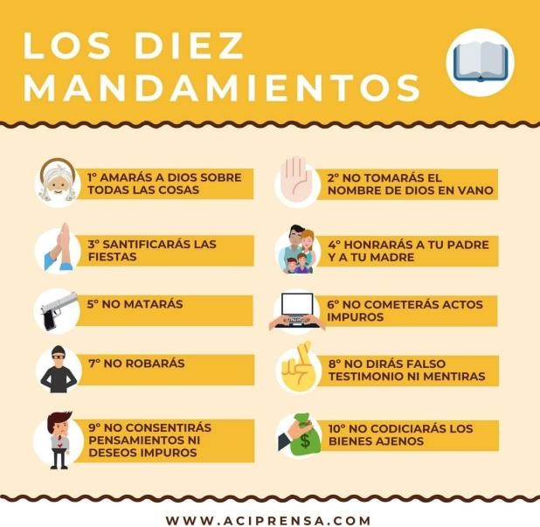ÉTICA / RELIGIÓN LOS MANDAMIENTOS DE LA LEY DE DIOS.

Los Mandamientos, son guías que utilizan los cristianos, para vivir una vida más tranquila y así alcanzar la felicidad; Los cumplen los seres humanos, de acuerdo a sus creencias o a la Religión que profesan.

En Colombia, se garantiza la libertad de culto (constitución política de Colombia, art.19).

Los MANDAMIENTOS, de la ley de Dios son 10:

* + 1. Amar a Dios sobre todas las cosas.
    2. No jurar el nombre de Dios en vano.
    3. Santificar las fiestas.
    4. Honrar a padres y madres.
    5. No matar.
    6. No cometer malos actos.
    7. No robar.
    8. No decir falsos testimonios, ni mentir.
    9. No tener pensamientos impuros.
    10. No codiciar los bienes ajenos.

Los tres primeros, son para honrar a Dios, los otros 7, son para el bien de los hombres. Recordemos que el cuarto Mandamiento dice: "Honrar a Padres y Madres”.

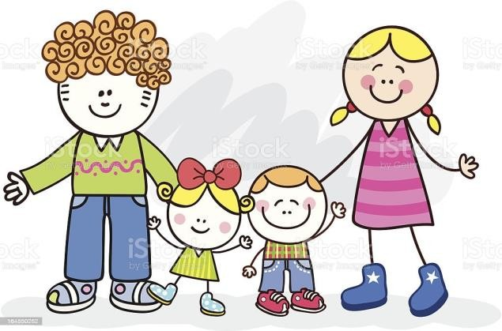

Mayo, es el mes de las MADRES, honremos a las Madres, esto quiere decir: Respetarlas, apreciarlas, Tratarlas bien, obedecerle, Ayudarlas, Ser agradecid@s, Acompañarla...etc... Ya que "Toda acción, tiene una consecuencia".

ACTIVIDADES…

1. Explica cada Mandamiento de la ley de Dios, completar con imágenes o dibujos.
2. REFLEXIONA.
   * ¿Cómo crees que surgieron los Mandamientos...?
   * Desde tu forma de pensar, ¿crees en Los Mandamientos? Si---. No---.¿por qué...?
   * De los 10 Mandamientos, ¿cuál te motiva a cumplir? ¿Por qué?
3. Leer y copiar el artículo 19 de la Constitución Política de Colombia, escribe 2 conclusiones.
4. Qué significado te merece la frase "TODA ACCIÓN TIENE UNACONSECUENCIA".
   * Utiliza tu creatividad y escribe una copla a las Madres.
5. ¿Cómo celebras en familia el día de las madres? Completar con dibujos...

Suerte...

. 

INGLES

#### PROYECTO: HÁBITOS SALUDABLES

**Objetivo:**

* Utiliza canciones para fortalecer la escucha “listening”.
* Utiliza vocabulario visto en clase para realizar la comprensión lectora.

#### Actividad 1.

Repasa y aprende la siguiente canción. https://[www.youtube.com/watch?v=ivmixjsaenA&feature=youtu.be](http://www.youtube.com/watch?v=ivmixjsaenA&feature=youtu.be) Alfabeto https://[www.youtube.com/watch?v=UFaMBm8-7mQ](http://www.youtube.com/watch?v=UFaMBm8-7mQ) canción

#### Actividad 2.

Trata de hacer la comprensión del texto y responde las preguntas. (no es necesario escribir la traducción).

#### PABLO`S DAILY MEALS

Hello Friends,

I´m Pablo, I am telling you what I like to eat. During the school days, in the morning I have a bowl of **cereal** and a **glass** of **milk** for **breakfast**. At weekends mum prepares **toasts**. At play times, I drink a carton of **orange** juice. At the **lunch**, the cook prepares rice with **tomato** sauce and fried **eggs**. It is my favorite **meal.** My favorite dessert is **ice-cream**. At 4:00 pm school finishes and my dad gives me a **cereal** bar, but sometimes dad gives me a **fruit** bar. I don´t like them very much.

I have dinner with my family. I love to have fish for dinner, but my sister hates it. According to the text answer the next questions.

#### For breakfast Pablo eats….

* 1. Bread and milk
  2. Bread and soda
  3. Eggs and cereal
  4. A bowl of cereal and a glass of milk.

#### At play time Pablo drinks….

* + - 1. Soda
      2. Water
      3. A glass of milk.
      4. A carton of orange juice

#### The cook prepares……

* + - 1. Rice with chicken
      2. Fish and potatoes
      3. Rice with tomato sauce and fried eggs
    1. What is Pablo´s favorite dessert?
       1. Muffins
       2. Ice- cream
       3. Chocolates
       4. Cakes
    2. What does Pablo love for dinner?
       1. Cereal
       2. Fish
       3. Chicken
       4. Milk.

#### Actividad 3.

Escribe el significado de las siguientes palabras:

* + - * 1. What?
        2. Where?
        3. Why?
        4. When?
        5. Which?
        6. Who?
        7. How?
        8. Whose?

DOCENTE

MERY FANDIÑO }